María Elizabeth Plaza Elizondo
Educadora de Párvulos
licenciada en educacion
Pauta de indicaciones para cuaderno de actividades
Pre- kinder
Semana 3

Nombre del alumno (a): ____________________________________________________________

Estimada familia: Junto con saludarlos, esperando que se encuentren bien y en resguardo en casa junto a sus niños y niñas, informo que esta semana comenzaremos a trabajar en conjunto con el cuaderno de actividades NT1 correspondiente a nuestro nivel, trabajando en la unidad número 1 llamada ¿ Con quién convivimos?, esta unidad tiene como propósito que los Párvulos reconozcan que forman parte de una familia y a la vez de una comunidad. Aprender a valorarlas es primordial, ya que permite desarrollar el sentido de pertenencia y también incrementar la conciencia social y la disposición a actuar para el bienestar común. Se suguiere a la familia, apoyar la actividad en un ambiente cálido y cómodo, ayudando a mantener la limpieza y orden de su texto.

Actividad 1.- Completar con ayuda de un adulto su nombre en letra imprenta mayusculas y nombre de su colegio ( se sugiere escribirlo en una hoja aparte donde el niño pueda transcribirlo al texto)

Actividad 2.- ¿ Cuáles son nuestros roles? Página 5

Inicio : Contrucción del aprendizaje: Organize anteriormente la realización de un picnic ( en esta ocasión en algún lugar a elección instale una manta en el piso dentro de su casa o patio) con una colación saludable,( brochetas de frutas, sándwich, palitos de verduras, jugos etc,) y cualquier otro implemento que estime necesario para una más cómoda realización de este picnic invite a
varios integrantes de la familia.

Desarrollo de la Actividad: Una vez ya instalado el grupo familiar, se comentan ¿ Quiénes son ustedes? , ¿ Cuáles son sus nombres? ¿ Qué rol cumplen dentro de la familia?, con el fín de definir e identificar los roles de cada integrante de la familia.

Cierre de la actividad: Luego en la lámina número 5 del cuaderno de actividades, invitelos a reflexionar cuales son sus roles, en relación a su familia, ¿ Quien es?, ¿ Que hace por la familia?, ¿ Que siento por el rol que asume esa persona conmigo y con las otras personas de su familia u qué te gusta o disgusta de el? Y finalmente nombrar, dibujar y colorear a cada integrante de la familia.

Actividad 3.- ¿ Donde están? Página 7

Inicio: Prepare los materiales en un espacio de el patio de su casa, con pelotas, sillas, mesas juguetes etc, y traze en el suelo tres circulos de color, comenteles que jugarán a descubrir algunos objetos de su entorno respondiendo a la pregunta ¿ Donde están?, utilizando palabras como dentro, fuera, debajo, entre, al frente de y detrás de, cada niño o niña señalará la ubicación del objeto solicitado, (ejemplo: La pelota está dentro de la caja, el osito está debajo de la silla etc).

Desarrollo: Cada niño o niña señalará cada objeto con su ubicación, siendo motivados y guiados por el adulto a cargo.

Cierre: Pidales que completen el pictograma de cada oracion señalada en la pagina numero 7, siguiendo las indicaciones, donde cada concepto se representa por un simbolo.

Actividad 4 : ¿ Quien me gustaría ser? Página 9

Inicio: Como motivacion a la actividad utilize recortes o imágenes de diferentes profesionales y realice las siguientes preguntas, ¿ Con que profesionales o trabajadores te encuentras en un hospital?, ¿ Y en una construcción? ¿ Como aportan estas personas en la comunidad?. Invitelos a realizar un juego colectivo, ocupando un espacio disponible de su casa o patio, y cuando escuchen una profesión u oficio que usted va a nombrar, tendrán que hacer una mímica por ejemplo: “ Un día me encontré con una doctora que examinaba así” repitalo con otras profesiones u oficios.

Desarrollo: Invitelos a dialogar sobre que profesion u oficio le gustaría representar puede motivar con objetos o elementos propios de cada profesion u oficio ejemplo juguetes, vestuario etc y pueden representarlos a travéz de ellos.

Cierre: Al terminar pidales que ubiquen la pagina del cuaderno de actividades, invitelos a observar la imagen y dibujar el vestuario de la profesion u oficio que representaron en el juego, finalmente deben colorear.

Actividad 5:
¿ Cómo era? ¿ Cómo soy? Página 11

Inicio: Observen junto a los niños o niñas, fotografias de sus etapas de crecimiento.

Desarrollo: Comenteles que todas las personas vamos cambiando mientras crecimos, describiendo sus semejanzas y diferencias en las caracteristicas fiiscas.

Cierre: Invitelos a observar la página del cuaderno de actividades y lea las preguntas centrales, ¿ Como era? ¿Como soy? Finalmente indiqueles que deben dibujarse como eran ellos antes según lo que vieron en su fotografía y como son ahora mirandose frente a un espejo.

Sugerencia: Al finalizar cada actividad puede premiarlos con algun refuerzo positivo para reforzar su seguridad y autonomía. ( Stickers, Colacion saludable, alguna película de dibujos animados a elección etc). Gracias por su apoyo y colaboración en este tiempo.

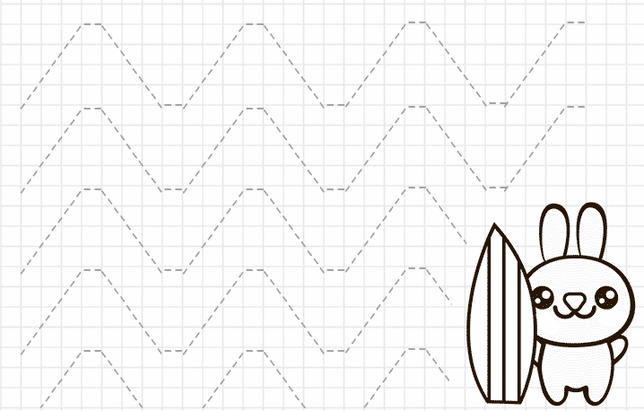

- Sigue con tu lápiz las líneas segmentadas que se indican, para guiar a Toby hacia su comida.

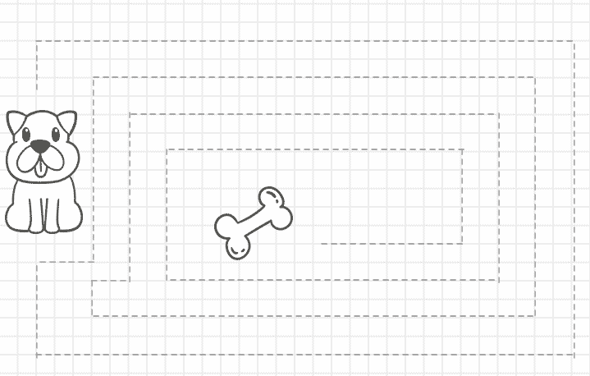
< Pensamiento Lógico Matemático:
- Conociendo las figuras geométricas:
- Repasa los círculos, cuadrados y triángulos y colorea los dibujos.
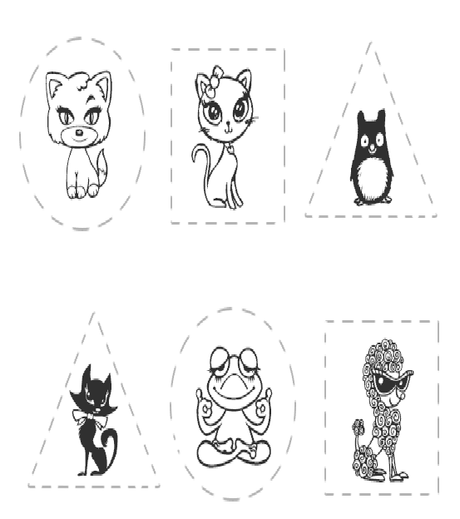

- Repasa cada línea segmentada, dibuja la figura geométrica, luego colorea.

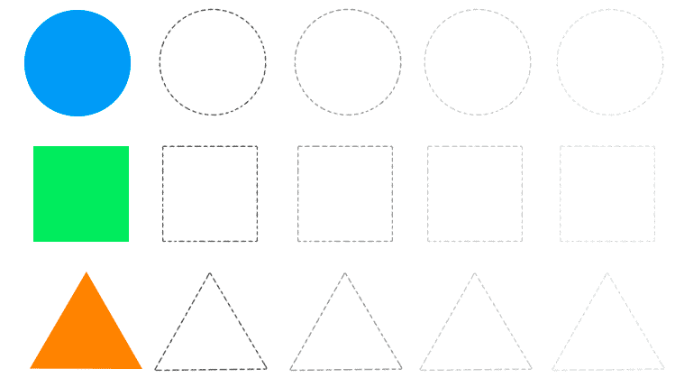
- El mago de las formas: Colorea los cuadrados de color azul, los círculos de color rojo y los triángulos de color amarillo. Luego colorea el mago con los colores que tú elijas.

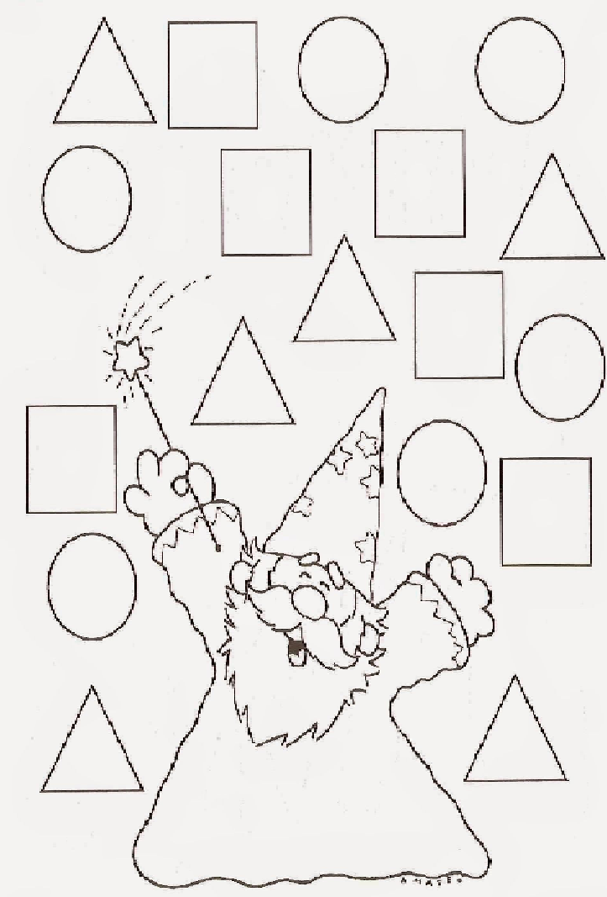

- Colorea cuadrados de color azul, círculos de color rojo, triángulos de color amarillo y rectángulos de color verde. ( Padres: especificar el rectángulo como figura nueva)
